ŘEDITELSTVÍ SILNIC A DÁLNIC CR

SMLOUVA O POSKYTOVÁNÍ SLUŽEB
Číslo smlouvy Objednatele: 29ZA-001845
ISPROFIN: 500 126 0004
Název související veřejné zakázky: D2 Telematika - běžný provoz, servis a údržba elektro slaboproud v km 11,315 - 60,471
uzavřená níže uvedeného dne, měsíce a roku mezi následujícími smluvními stranami (dále jako „Smlouva”):

Reditelství silnic a dálnic CR se sídlem IČO: DIČ:
právní forma: bankovní spojení: zastoupeno:
osoba oprávněná k podpisu smlouvy:
kontaktní osOba ve věcech smluvních:
e-mail:
tel:
Na Pardcráci 546/56, 140 OO Praha 4
65993390
(%65993390 příspěvková xxxxxxxxxxxxxxxxxxxxxxxxx
xxxxxxxxxxxxxxxxxxxxxxxxxxxxx
xxxxxxxxxxxxxxxxxxxxxxxxxxxxxx
xxxxxxxxxxxxxxxxxxxxxx
xxxxxxxxxxxxxxxxxxxxxx
kontaktní osoba ve věcech technických: xxxxxxxxxxxxxxxxxx
xxxxxxxxxxxxxxxxxx

e-mail: tel: (dále jen „Objednatel”)
a
SPDL, a.s. se sídlem IČO: DIČ: zápis v obchodním rejstříku: právní forma: bankovní spojení: zastoupen:
xxxxxxxxxxxxxxxxxx
xxxxxxxxxxxxxxxx
Kolín - Kolín V, Třídvorská 1402,PSČ 280 02
00473057
(%00473057 u Městského soudu v Praze, oddíl B, vložka 15551 akciová společnost
xxxxxxxxxxxxxxxxxxxxxxxxxxxxxxxxxxxxxxxxxxxxxxxxxxxxx základě plné moci ze dne 10.10.2017
1,5.

kontaktní osoba ve věcech smluvních: xxxxxxxxxxxxxxxxxxx divize Engineering e-mail: xxxxxxxxxxxxxxxxxxxxxxxxxxxxxxxxxxxxxx kontaktní osoba ve věcech technických: xxxxxxxxxxxxxxxxxxxxxxxxxxxxxxxxxxxxxxxxxxxxxxxxxxxxxxxxxxxxxxx
(Objednatel a Poskytovatel dále také společně jako „Smluvní strany”)
1.

Úvodní ustanovení
- Smlouva je uzavřena podle ustanovení 1746 odst. 2 zákona č. 89/2012 Sb., občanský zákoník, v platném znění (dále jen „Občanský zákoník") na základě výsledků veřejné zakázky malého rozsahu na služby vedené pod výše uvedeným názvem zadávané mimo zadávací řízení v souladu s 31 zákona č. 134/2016 Sb., o zadávání veřejných zakázek, v platném znění (dále jen „Zakázka”).
- Pro vyloučení jakýchkoliv pochybností o vztahu Smlouvy a zadávací dokumentace nebo výzvy k podání nabídek Zakázky jsou stanovena tato výkladová pravidla:
  - v případě jakékoliv nejistoty ohledně výkladu ustanovení Smlouvy budou tato ustanovení vykládána tak, aby v co nejširší míře zohledňovala účel Zakázky vyjádřený zadávací dokumentací nebo výzvou k podání nabídek;
  - v případě chybějících ustanovení Smlouvy budou použita dostatečně konkrétní ustanovení zadávací dokumentace nebo výzvy k podání nabídek;
  - v případě rozporu mezi ustanoveními Smlouvy a zadávací dokumentace nebo ýzvy k podání nabídek budou mít přednost ustanovení Smlouv.
11.

Předmět plnění
- Poskytovatel se zavazuje poskytnout Objednateli plnění (služby), jejichž podrobný soupis včetně specifikace je uveden v příloze č. 1 Smlouvy (dále jen „Služby”).
- Poskytovatel se zavazuje poskytnout Objednateli Služby na následujícím místě: Ředitelství silnic a dálnic ČR, adresa: SSÚD Podivín, Bratislavská 867, 691 45, Podivín. Výstupy služeb Poskytovatel předá Objednateli na adrese: SSÚD Podivín, Bratislavská 867, 691 45, Podivín
- Objednatel se zavazuje řádně a včas poskytnuté Služby (jejich výstupy) převzít (akceptovat) a uhradit Poskytovateli za poskytnutí Služeb dle této Smlouvy cenu uvedenou v čl. IV. této Smlouvy.
- Je-li součástí plnění Poskytovatele dílo ve smyslu zákona č. 121/2000 Sb., o právu autorském, ve znění pozdějších předpisů, poskytuje k němu Poskytovatel Objednateli nevýhradní, časově, územně a množstevně neomezenou licenci, a to ke všem způsobům užiff (zejména s právem dílo dále upravovat, a to i prostřednictvím třetí osoby) a s právem udělení podlicence nebo postoupení licence na třetí osobu. Licenční poplatek je zahrnut v ceně uvedené v čl. IV Smlouvy.

Doba plnění
I. Poskytovatel je povinen poskytnout Služby Objednateli do 12 měsíců ode dne účinnosti této Smlouvy.

Cena
- Objednatel se zavazuje hradit Poskytovateli za poskytnutí Služeb Cenu měsíčně zpětně za Služby řádně poskytnuté v předcházejícím kalendářním měsíci, a to ve výši stanovené dle přílohy č. 2 Smlouvy (dále jen „Cena”), která obsahuje položkový soupis Služeb s jednotkovými cenami (cena poskytnuté položky * počet poskytnutých jednotek v součtu za všechny druhy poskytnutých položek v rámci příslušného kalendářního měsíce). Celková Cena, tj. součet částek jednotlivých ulu•azených faktur, nepřesáhne částku 702 446,00 v Kč bez DPH.
- Cena je stanovena jako maximální a nepřekročitelná (s výjimkou změny zákonné sazby DPH).
- Položkový rozpis Ceny Služeb je uveden v příloze č. 2 této Smlouvy.

Platební podmínky
l. Objednatel se zavazuje uhradit fakturovanou Cenu Služeb jednorázovým bankovním převodem na účet Poskytovatele uvedený na faktuře, a to na základě daňového dokladu — faktury vystavené Poskytovatelem se lhůtou splaůłosti 30 dnů ode dne doručení faktury Objednateli. Fakturu lze předložit Objednateli nejdříve po protokolárním převzetí Služeb Objednatelem bez vad, resp. po odstranění všech vad Služeb a nejpozději ve lhůtě do 15 dnů ode dne protokolárního předání Služeb Objednateli. Faktura musí být doručena na následující fakturační adresu Objednatele: ŘSD ČR SSŰD Podivín, Bratislavská 867, 691 45 Podivín.
2. Fakturovaná Cena musí odpovídat Ceně uvedené v čl. IV odst. 1 Smlouvy a oceněnému rozpisu Ceny Služeb uvedenému v příloze č. 2 Smlouvy.
3, Faktura musí obsahovat veškeré náležitosti stanovené platnými právními předpisy, zejména 29 zákona č. 235/2004 Sb. a 435 Občanského zákoníku. Faktura dále musí obsahovat číslo Smlouvy, název Zakázky a ISPROFIN/ISPROFOND. Pokud faktura nebude obsahovat všechny požadované údaje a náležitosti nebo budou-li tyto údaje uvedeny Poskytovatelem chybně, je Objednatel oprávněn takovou fakturu Poskytovateli ve lhůtě splatnosti vrátit k odstranění nedostatků, aniž by se tak dostal do prodlení s úhradou Ceny. Poskytovatel je povinen zaslat Objednateli novou (opravenou) fakturu ve lhůtě 15 (patnácti) kalendářních dnů ode dne doručení prvotní (chybné) faktury Objednateli, Pro vyloučení pochybností se stanoví, že Objednatel není v takovém případě povinen hradit fakturu ve lhůtě splatnosti uvedené na prvotní (chybné) faktuře a Poskytovateli nevzniká v souvislosti s prvotní fakturou žádný nárok na úroky z prodlení.
- Objednatel neposkytuje žádné zálohy na Cenu, ani dílčí platby Ceny.
- Smluvní sfrany se dohodly, že povinnost úhrady faktury vystavené Poskytovatelem je splněna okamžikem odepsání příslušné peněžní částky z účtu Objednatele ve prospěch účtu Poskytovatele uvedeného na faktuře. Poskytovatel je povinen na faktuře uvádět účet Poskytovatele uvedený v ustanovení Smlouvy upravujícím Smluvní strany.
- Platby budou probíhat v Kč (korunách českých) a rovněž veškeré cenové údaje budou uvedeny v této měně.

Odpovědnost za vady, pojištění
- Objednatel je oprávněn uplatnit (reklamovat) u Poskytovatele vady poskytnutých Služeb včetně výstupů Služeb, jestliže nebyly poskytnuty v souladu se Smlouvou. Objednatel je povinen uplaülit vadu poskytnutých Služeb u Poskytovatele bez zbytečného odkladu poté, kdy Objednatel vadu zjistil (dále jen „Vytčení .vadf'). K Vytčení vady výstupů Služeb zachycených na hmotném podkladě je Objednatel oprávněn ve lhůtě 2 (dvou) měsíců ode dne převzetí daného výstupu Služby, tj. ode dne podpisu příslušného předávacího Protokolu nebo jiného relevantního dokladu o převzetí výstupu Služby.
- Poskytovatel je povinen zahájit práce na odstranění Vytčené vady bez zbytečného odkladu po Vytčení vady Objednatelem, nejpozději však do pěü (5) kalendářních dnů ode dne Vytčení vady Objednatelem (dále jen „Vytčená vada”), Objednatel je oprávněn požadovat namísto odstranění Vytčené vady slevu z Ceny, resp. z Ceny dané čásfi Služeb.
- Jestliže je Vytčená vada vzhledem k povaze Služeb a Výstupů Služeb neodstranitelná, je Objednatel oprávněn požadovat po Poskytovüeli v rámci Vytčení vady zcela nové provedení Služeb nebo slevu z Ceny Služeb nebo je oprávněn od Smlouvy odstoupit, a to dle své volby učiněné v okamžiku uplamění vady u Poskytovatele.
- Jestliže má Vytčená vada charakter vady právní je Objednatel oprávněn požadovat po Poskytovateli odstranění Vytčené vady spočívající v zajištění naušeného užívání Služeb, resp. výstupů Služeb Objednatelem, anebo slevu z Ceny a/nebo je oprávněn od Smlouvý odstoupit, a to dle své volby učiněné při uplatnění vady Služeb.
- Smluvní strany se mohou na žádost Objednatele písemně dohodnout na jiném způsobu řešení Vytčení vady.
- Pro vyloučení pochybností Smluvní strany uvádí, že pokud Objednatel neuplamí v rámci Vytčení vad jiné řešení Vytčené vady, než je odstranění Vytčené vady, je Poskytovatel povinen vyřešil Vytknutou vadu jejím bezplatým odstraněním.
- Poskytovatel. je povinen postupovat při odstraňování Vytčených vad Služeb, resp. vad výstupů Služeb s odbornou péčí, Vytčené vady odsüaňovat ve lhůtách stanovených k tomu Objednatelem s přihlédnutím k objektivní časové náročnosti odstranění dané Vytčené vady. Při odsüanění vady Služeb je Poskytovatel povinen postupovat v souladu s požadavky a instrukcemi Objednatele a v souladu s jemu známými zájmy Objednatele. Poskytovatel je povinen po celou dobu odstraňování Vytčených vad infonnovat Objednatele o postupu jejich odstraňování, a to způsobem, formou, rozsahem a v termínech či lhůtách určených Objednatelem v rámci Vytčení vady, pokud tuto povinnost Poskytovatele v rámci Vytčení vady Objednatel stanoví. Pokud tuto povinnost Poskytovatele v rámci Vytčerń vady ve smyslu předchozí věty Objednatel nestanoví, platí, že je Poskytovatel povinen Objednatele informovat pouze na základě jednotlivé písemné

žádosti Objednatele, a to v termínu či lhůtě v této žádosti uvedené a nejsou-li uvedené, pak ve lhůtě přiměřené.
- V případě Vytčených vad výstupů Služeb je Poskytovatel povinen tyto vady odstranit ve lhůtě stanovené mu k tomu Objednatelem (tj. předat Objednateli v této lhůtě řádný ýstup Služeb). Objednatel je opráměn odmítnout převzetí výstupů Služeb, pokud zjistí, že Vytčené vady nebyly Poskytovatelem řádně odstraněny. V případě, že Objednatel odmítne převzít výstupy Služeb, u nichž nebyly odstraněny Poskytovatelem vady, má se za to, že Vytčená vada je vadou neodstranitelnou, a Objednatel má dále právo požadovat slevu z Ceny Služeb nebo zcela nové poskytnutí Služeb nebo má právo od Smlouvy odstoupit, a to dle své volby učiněné při odmítnutí převzetí Dokumentace nebo Výstupů z duyłodu neodstranění jejich vad.
- Poskytovatel je povinen mít po celou dobu twání této Smlouvy uzavřenu sm.lownł o pojištění odpovědnosti za škodu způsobenou při výkonu podnikatelské činnosti, prostřednictvím které bude hradit případné Škody způsobené Objednateli nebo osobě při plnění této Smlouw. Minimální výše pojistného plnění činí 5 mil. Kč. Tuto pojistnou smlouvu je Poskytovatel povinen na výzvu Objednatele bez zbytečného odkladu předložit Objednateli k nahlédnutí.

Smluvní sankce
- Za prodlení s poskytováním Služeb, resp. za prodlení s předáním výstupů Služeb, se Poskytovatel zavazuje ú•adit Objednateli smluvní pokutu ve výši 0,1 % z Ceny Služeb, s jejichž poskytnutím je Poskytovatel v prodlení, a to za každý i započatý den prodlení.
- V případě prodlení Objednatele s uhrazením Ceny je Poskytovatel oprávněn po Objednateli Požadovat úrok z prodlení ve výši stanovené platnými právními předpisy.
- Uplatněním smluvní pokuty není dotčena povinnost Smluvní strany k náhradě škody druhé Smluvní straně v plné výši. Uplatněním smluvní pokuty není dotčena povinnost Poskytovatele k poskytnutí Služeb Objednateli.

Ukončení Smlouvy
I. Smluvní strany mohou Smlouvu ukončit písemnou dohodou.
- Objednatel je oprávněn písemně odstoupit od Smlouvy s účinky ex tunc v případě, že Poskytovatel ve stanovených lhůtách či termínech nezapočne splněním předmětu Smlouvy.
- Objednatel je oprávněn písemně odstoupit od Smlouvy v případě, že prokáže, že Poskytovatel v rámci své nabídky podané v Zakázce uvedl nepravdivé údaje, které ovlivnily výběr nejvhodnější nabídky.
- Smluvní strany jsou oprávněny písemně odstoupit od Smlouvy v případě, že druhá Smluvní strana opakovaně (minimálně ďilűát) poruší své povinnosti dle této Smlouvy a na tato porušení smluvních povinnosti byla Smluvní stranou písemně upozorněna. Smluvní strany výslovně sjednávají, že jsou dle tohoto odstavce Smlouvy oprávněny od Smlouvy platně odstoupit i tím způsobem, že písemné odstoupení od Smlouvy doručí druhé
S '7
Smluvní straně společně s četím písemným upozorněním na porušení smluvní povinnosti druhé Smluvní strany.
- Smluvní strany jsou oprávněny písemně odstoupit od Smlouvy v případě, že druhá Smluvní poruší své smluvní povinnosti podstatným způsobem. Podstatným porušením smluvních povinností se rozumí zejména: že druhá Smluvní strana opakovaně (minimálně ďfkrát) poruší své povinnosti dle této Smlouvy a na tato porušení smluvních povinnosti byla Smluvní stranou písemně upozorněna.
- Objednatel je oprávněn písemně vypovědět Smlouvu s účinky od doručení písemné výpovědi Poskytovateli, a to i bez uvedení důvodu. V tomto případě je však povinen Poskytovateli uhradit nejen cenu již řádně poskytnutých Služeb, ale i Poskytovatelem prokazatelně doložené marně vynaložené účelné náklady přímo související s neuskutečněnou částí předmětu plnění, které Poskytovateli vznikly za dobu účinnosti Smlouvy, Náklady ve smyslu předchozí věty se nerozumí ušlý zisk.
- Smluvní strany jsou dále oprávněny Smlouvu písemně vypovědět s výpovědní dobou 3 kalendářních měsíců, která počíná běžet prvním dnem měsíce následujícího po měsíci, kdy byla písemná výpověď doručena druhé Smluvní straně.

Registr smluv
l. Poskytovatel poskytuje souhlas s uveřejněním Smlowy 'v registru smluv zřízeným zákonem č. 340/2015 Sb., o zvláštních podmínkách účinnosti některých smluv, uveřejňování těchto smluv a o regisůu smluv, ve znění pozdějších předpisů (dále jako „zákon o registru smluv”). Poskytovatel bere na vědomí, že uveřejnění Smlouvy v registru smluv zajistí Objednatel. Do registru smluv bude vložen elektronický obraz textového obsahu Smlouvy v otevřeném a strojově čitelném formátu a rovněž metadata Smlouvy.
- Poskytovatel bere na vědomí a výslovně souhlasí, že Smlouva bude uveřejněna v registru smluv bez ohledu na skutečnost, zda spadá pod některou z výjimek z povinnosti uveřejnění stanovenou v 3 odst. 2 zákona o registru smluv.
- V rámci Smlouvy nebudou uveřejněny informace stanovené v 3 odst. 1 zákona o registru smluv označené Poskytovatelem před podpisem Smlouvy.
- Objednatel je povinen informovat Poskytovatele o datu uveřejnění Smlouvy v registru smluv nejpozději do 3 (tří) pracovních dnů ode dne uveřejnění Smlouvy.
x.

Závěrečná ustanovení
- Tato Smlouva nabývá platnosti podpisem obou Smluvních stran a účinnosti dnem uveřejnění v registru smluv-
- Smlouva je uzavřena na dobu určitou, která skončí uplynutím 12 měsíců ode dne nabyd její účinnosti
- Tuto Smlouvu je možné měnit pouze prosďednictvím vzestupně číslovaných dodatků uzavřených v listinné podobě.
- Pokud není ve Smlouvě a jejích přílohách stanoveno jinak, řídí se právní vztah založený touto Smlouvou Občanským zákoníkem.
- Tato Smlouva se vyhotovuje ve 4 (čtyřech) stejnopisech, z nichž obě Smluvní strany obdrží po 2 (dvou) stejnopisech.
6 7
- Nedílnou součástí této Smlouvy jsou následující přílohy:

Příloha č. I — Specifikace Služeb
Příloha č. 2 — Rozpis Ceny Služeb
V Podivíně dne : z 6 -06- 7018
Za Objednatele:
xxxxxxxxxxxxxxxxxxxxxxxxx

Podpis opýčněnéosoby
V Kolíně dne : 2 6 -06- 2018
Za Poskytovatele: xxxxxxxxxxxxxxxx ředitel divize Engineering na základě plné moci ze dne 10.10,2017
Podpis oprávněné osoby

7 7

Příloha č. 1 — Specifikace služeb
Předmětem smlouvy je prohlídka, údržba a revize elektro — slaboproud na dálnici D2 v km 1 1,315 — 60,471 P+L strana a zahrnuje:
- SOS hlásky Alcatel RAU 42
- Kamerový systém Meteostanice
- Dispečerská zařízení

DZ M -T
- IT serverovnu
- Dálkový dohled
Zhotovitel je povinen před zahájením prací předložit doklad o platném školení a vstup na dálnici hlásit zástupci objednatele. Zhotovitel je povinen dodržovat veškeré platné technické a právní předpisy, týkající se zajištění bezpečnosti a ochrany zdraví při práci a bezpečnosti technických zařízení, zejména nařízení vlády č, 591/2006 Sb. Zhotovitel se zavazuje vysílat k provádění prací zaměstnance odborně a zdravotně způsobilé a řádně proškolené v předpisech Łezpečnosti a ochrany zdraví při práci. V případě pracovního úrazu zaměstnance poskytovatele vyšetří a sepíše záznam o pracovním úrazu vedoucí zaměstnanec poskytovatele ve spolupráci s vedoucím zaměstnancem objednatele a poskytovatel následně splní veškeré povinnosti v souladu s 105 Zákoníku práce v platném znění a nařízením vlády č, 201/2010 Sb.
Dopravní omezení zajistí objednatel na základě dohody se zhotovitelem a dle příručky Označování pracovních míst na dálnicích bude použito schéma DK 220 a DM 211.
 |  | Х | сч | сч

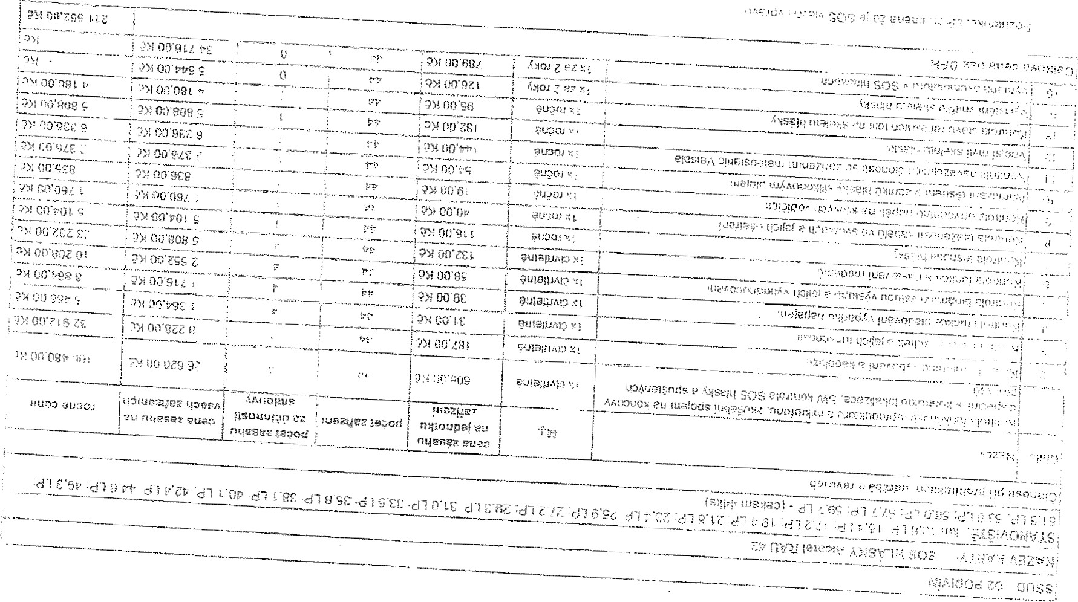

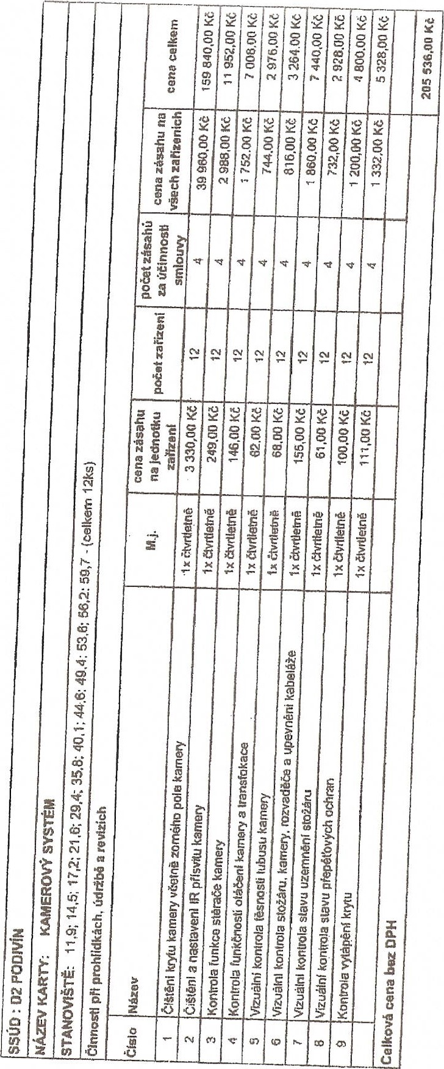
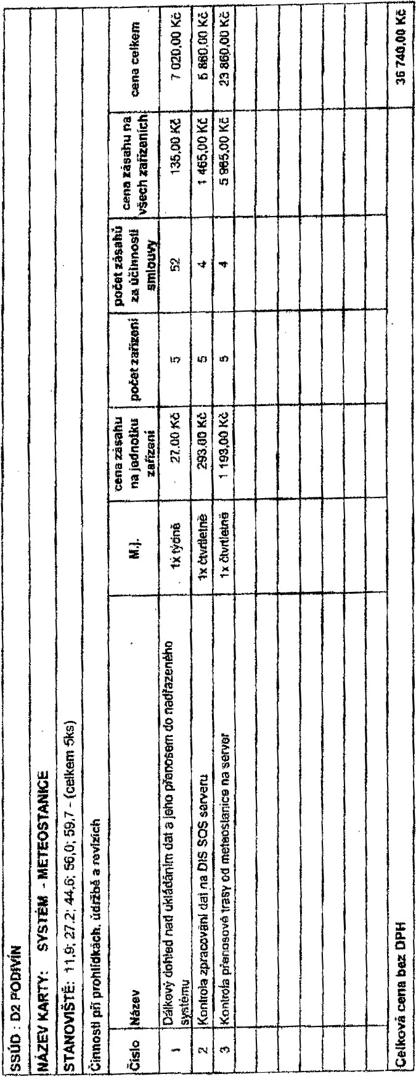

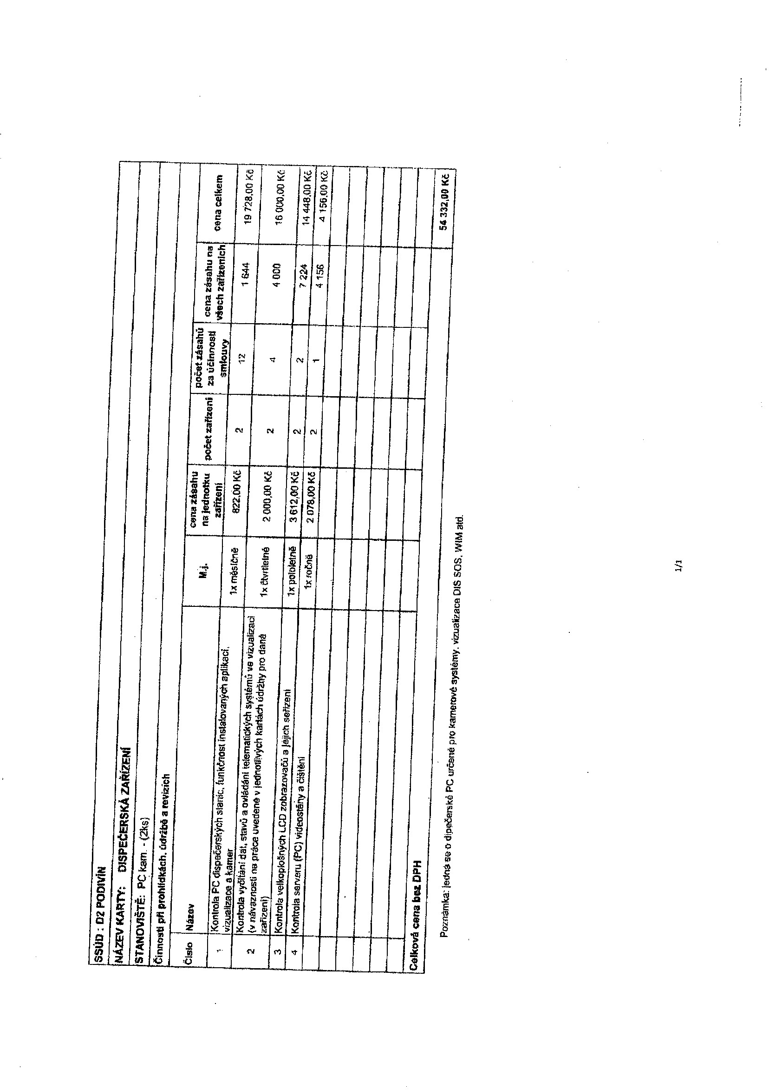

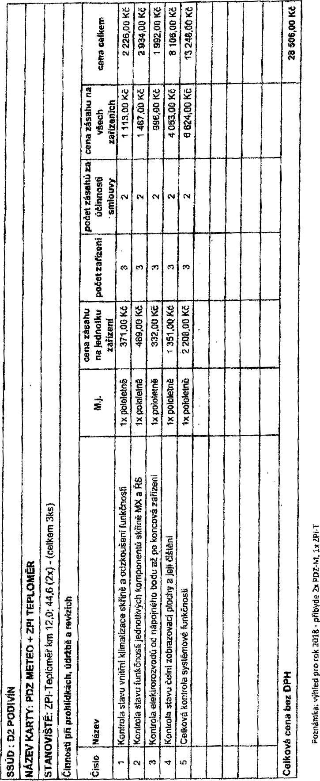

・ S50 の
《2》0 当》 のに " ま 2
